Исследование каталитических систем Rh/N-лиганд в гомогенном гидрировании альдегидов в атмосфере синтез-газа
Боровой И.А., Ненашева М.В., Горбунов Д.Н.
Студент 6-го курса специалитета
Московский государственный университет имени М.В.Ломоносова,
химический факультет, Москва, Россия
E–mail: borovoy.vanya@mail.ru

Гидроформилирование (оксо-синтез) – один из наиболее крупнотоннажных промышленных процессов, основанных на гомогенном катализе, с суммарным объемом производства 14 млн тонн в год. Получаемые гидроформилированием олефинов альдегиды являются субстратами для синтеза многочисленных вторичных продуктов, в числе которых спирты, ацетали, амины и карбоновые кислоты. Реакция тандемного гидроформилирования-гидрирования является перспективным способом промышленного получения первичных спиртов, т.к. позволяет за один технологический прием получать такие спирты из олефинов [1,2]. Для осуществления последовательных превращений из олефина в альдегид, а затем альдегида в спирт, необходимо использование каталитической системы, проявляющей активность в обеих стадиях тандемной реакции (рис. 1).
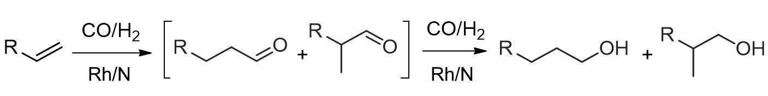
Рисунок 1. Схема тандемной реакции гидроформилирования-гидрирования

В данной работе проведено исследование серии родиевых каталитических систем с азотсодержащими лигандами различного строения. Выявлено влияние структуры лиганда на начальную скорость гидроформилирования олефинов и гидрирования альдегидов до спиртов. Установлено, что лиганд N-метилпирролидин (NMP) имеет наиболее оптимальное сочетание электрон-донорных и основных свойств, а также стерической структуры для модификации родиевого прекурсора, что позволяет достичь высоких скоростей как гидроформилирования, так и гидрирования. Так, гидрирование модельного субстрата гептаналя при p(CO/H₂)=30 атм и T=90℃ с применением системы Rh/NMP проведено с TOF, равным 383 ч⁻¹. В реакции гидроформилирования-гидрирования модельного субстрата гексена-1 при p(CO/H₂)=45 атм и T=90℃ был достигнут TOF, равный 365 ч⁻¹. Кроме того, гидрирующая активность Rh/N-лиганд систем может быть использована для разработки других тандемных процессов на основе гидроформилирования, включающих стадии восстановления (гидроаминометилирование, гидроформилирование – альдольная конденсация – гидрирование и др.)

Исследование выполнено при финансовой поддержке Минобрнауки России (Соглашение № 075-15-2021-1363).

Литература

1. G.M. Torres, R. Frauenlob, R. Frankeb, A. Börner. Catal. Sci. Technol., 2015, 5, 34-54.
2. D.N.Gorbunov, M.V. Nenasheva, M.V. Terenina, Yu.S. Kardasheva, E.R. Naranov, A.L. Bugaev, A.V. Soldatov, A.L. Maximov, S. Tilloy, E. Monflier, E.A. Karakhanov. Applied Catalysis A: General, 647 (2022), 118891.

